2

Poštovní schránky 5 x 5 s G01
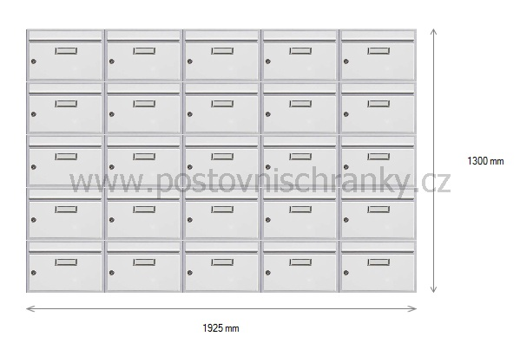

(Rozměry naší staré sestavy jsou 1940 x 1190 x 60 a schránek je 30.)

Ve svislém směru je nová sestava delší o 110 mm. Dolní řada schránek by tak musela být o 11cm níž (horní řada už asi nemůže být výš).

Barva světla šedá RAL 7035 (plocha), tmavě šedá RAL 7040 (obrysy).

Rozměry schránky: 385 x 260 x 80 (š x v x hl.)

Nová schránka je podstatně větší, vejde se do ní pošta formátu A4.

Cena: 19.950,-Kč vč. DPH

